МУНИЦИПАЛЬНЫЙ ОКРУГ ДОНСКОЙ

ОТЧЕТ
о деятельности главы муниципального округа Донской Кабановой Т.В. и деятельности аппарата Совета депутатов муниципального округа Донской
за 2017 год

ИНФОРМАЦИЯ О ДЕЯТЕЛЬНОСТИ ГЛАВЫ МУНИЦИПАЛЬНОГО ОКРУГА ДОНСКОЙ
Деятельность главы муниципального округа Донской за отчетный период 2017 года осуществлялась в соответствии с федеральным законодательством, Законами города Москвы, Уставом муниципального округа, решениями Совета депутатов и была направлена на развитие и совершенствование местного самоуправления в муниципальном округе Донской. Глава муниципального округа в соответствии с Уставом муниципального округа возглавляет деятельность по осуществлению местного самоуправления на территории муниципального округа, исполняет полномочия председателя Совета депутатов, руководит аппаратом Совета депутатов. Полномочия главы муниципального округа осуществляются на постоянной основе в соответствии с Уставом муниципального округа. Приоритетными направлениями своей работы считаю: обеспечение развития местного самоуправления как одного из ключевых направлений становления гражданского общества, регулярную работу с жителями муниципального округа, прием граждан, работу с обращениями граждан, продолжение совместной работы с органами исполнительной власти в едином ключе в целях обеспечения жизнедеятельности жителей муниципального округа.
Основными формами деятельности главы муниципального округа в 2017 году были:
- осуществление органами местного самоуправления полномочий по решению вопросов местного значения и по вопросам осуществления отдельных государственных полномочий г. Москвы;
- организация деятельности Совета депутатов и проведение заседаний Совета депутатов;
- участие в работе по подготовке проектов муниципальных нормативных и иных правовых актов органов местного самоуправления;
- издание в пределах своих полномочий муниципальных правовых актов;
- осуществление контроля за исполнением решений Совета депутатов;
- участие в работе комиссий Совета депутатов и аппарата Совета депутатов;
- работа с избирателями;
-участие в работе призывной комиссии Донского района;
- обеспечение согласованного функционирования и взаимодействия органов местного самоуправления;
-информирование жителей о деятельности органов местного самоуправления;
- взаимодействие с общественными объединениями и организациями;
и т.д.
За отчетный период выступила инициатором:
- по проведению благоустройства 6 дворовых территорий;
- по благоустройству парковой зоны у Донского монастыря;
- по устройству резинового покрытия на 4 детских площадках;
- по установке опор наружного освещения по 6 дворовым территориям;
- по установке остановочного павильона общественного транспорта на Севастопольском пр., д.2;
- по замене кровли по ул.Стасовой, дом 3/27;
- по установке откидного пандуса на Варшавском шоссе, д.10;
- по установке спортивного комплекса по Ленинскому проспекту, дом 23;
-по вопросу изменения проекта межевания территории квартала по Ленинскому пр., дом 37 и по 1-му Рощинскому пр., дом 8;
- проведения 11 консультаций для жителей района по вопросам установки ограждающих устройств на придомовых территориях;
- по замене оконных блоков в подъездах 3 многоквартирных домов;
- отмены незаконной парковки нелегальных такси на Загородном шоссе.

Принимала активное участие в разработке Программы благоустройства дворовых территорий района, Программы уличного освещения дворовых территорий, Программы социально-экономического развития района.
За отчетный период 2017 года было проведено 16 заседаний Совета депутатов, на которых были рассмотрены 113 вопросов. В целях информирования жителей муниципальные нормативные правовые акты размещены на сайте муниципального округа и опубликованы в бюллетене «Московский муниципальный вестник». Мною внесены 79 проектов решений муниципальных правовых актов. В течение всего 2017 года согласно принятым решениям Совета депутатов контролировала их выполнение.
Прием населения главой муниципального округа проводился каждый понедельник с 16-00 до 18-00 часов согласно утвержденному решением Совета депутатов графику приема. За отчетный период поступило 157 обращений жителей по следующим вопросам: реновация, благоустройство и озеленение дворовых территорий, освещение дворовых территорий, проведение капитального ремонта многоквартирных домов, межевание территории, согласование установки ограждающих устройств, перевод жилого помещения в нежилое, защита прав и интересов жителей района и т.д. На поставленные задачи и предложения жителям даны разъяснения и исчерпывающие ответы. В электронной газете «Мой район Донской» информировала жителей о работе Совета депутатов, о принятых муниципальных нормативных правовых актах, о работе депутатского корпуса, о мероприятиях, проводимых органами местного самоуправления, о работе призывной комиссии района и т.д. В целях информирования жителей о деятельности органов местного самоуправления функционировал сайт муниципального округа Донской. Для удобства жителей создана страничка «обратная связь», куда жители могут обратиться к депутатам и главе муниципального округа. Ежемесячно на сайте размещается видеозапись заседания Совета депутатов. На сайте муниципального округа размещены нормативные правовые акты, регламентирующие деятельность органов местного самоуправления и правовая информация для жителей. Работает электронная приемная главы муниципального округа. Информация о предстоящих заседаниях Совета депутатов заблаговременно размещалась на сайте, для того, чтобы жители могли принять участие в заседаниях Совета депутатов по интересующим их вопросам.
В соответствие с требованиями Федерального закона от 09.02.2009 N 8-ФЗ «Об обеспечении доступа к информации о деятельности государственных органов и органов местного самоуправления» создана версия официального сайта муниципального округа для слабовидящих.

Принимала активное участие в общегородских благотворительных акциях: «Семья помогает семье», «Соберем детей в школу» и в других благотворительных акциях.

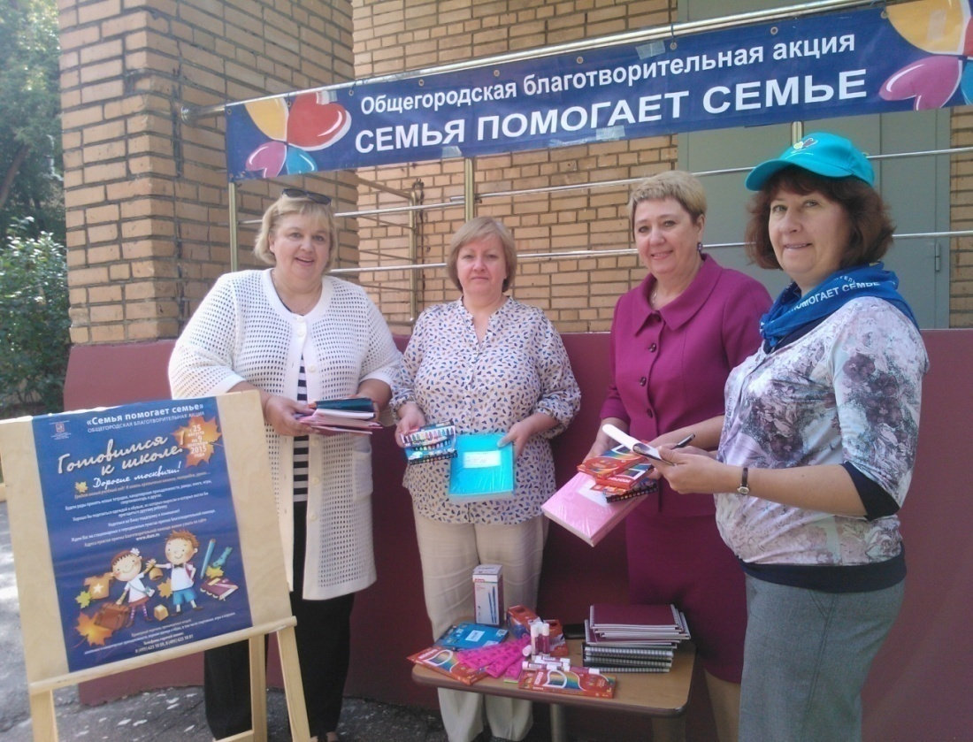

Принимала участие в мероприятиях по военно-патриотическому воспитанию молодежи. Участвовала в проведении Урока мужества в школе №630.

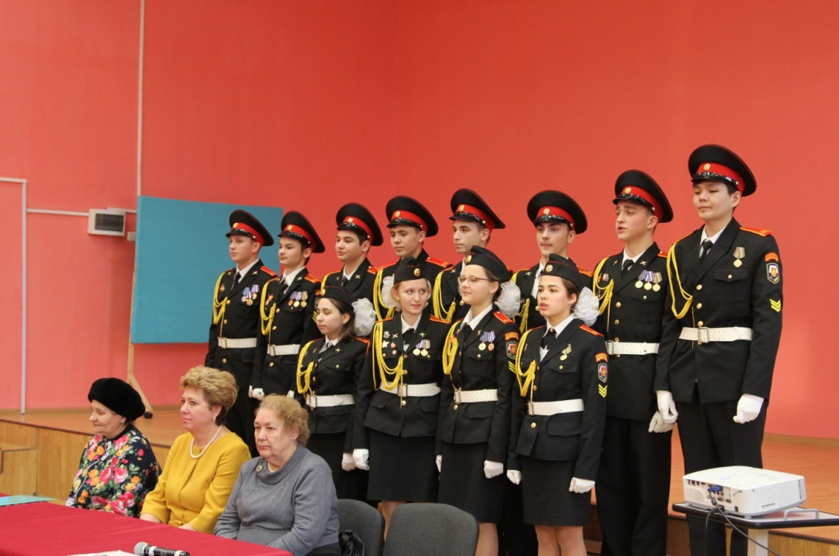

Организовала и провела местные праздники: «Весна в Донском» и «Победный май в Донском».

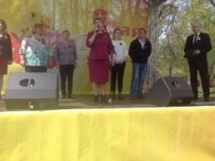

Принимала участие во встречах населения с префектом ЮАО, главой управы Донского района, с общественными советниками главы управы Донского района, а также в мероприятиях, приуроченных к памятным и юбилейным датам (День защитника Отечества, Международный Женский день, День Победы, День города Москвы, День старшего поколения, День инвалидов и др.)
Вместе с жителями и школьниками проводила патриотическую акцию по возложению цветов к вечному огню в День Победы, в День защитников Отечества, в День памяти и скорби и т.д.
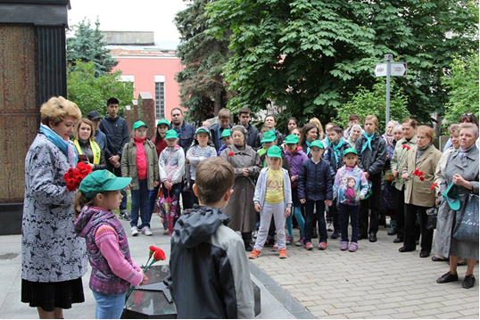

В рамках взаимодействия органов местного самоуправления с общественными организациями района мною были организованы и проведены встречи и «круглые столы» с общественными организациями района:
- с активом общества инвалидов – 48 встреч;
- с активом общественной организации жертв незаконных репрессий – 8 встреч;
- с активом совета ветеранов Донского района – 39 встреч;
- с активом общественной организации чернобыльцев – 5 встреч;
- с общественной организацией слабовидящих и слабослышащих жителей – 5 встреч.

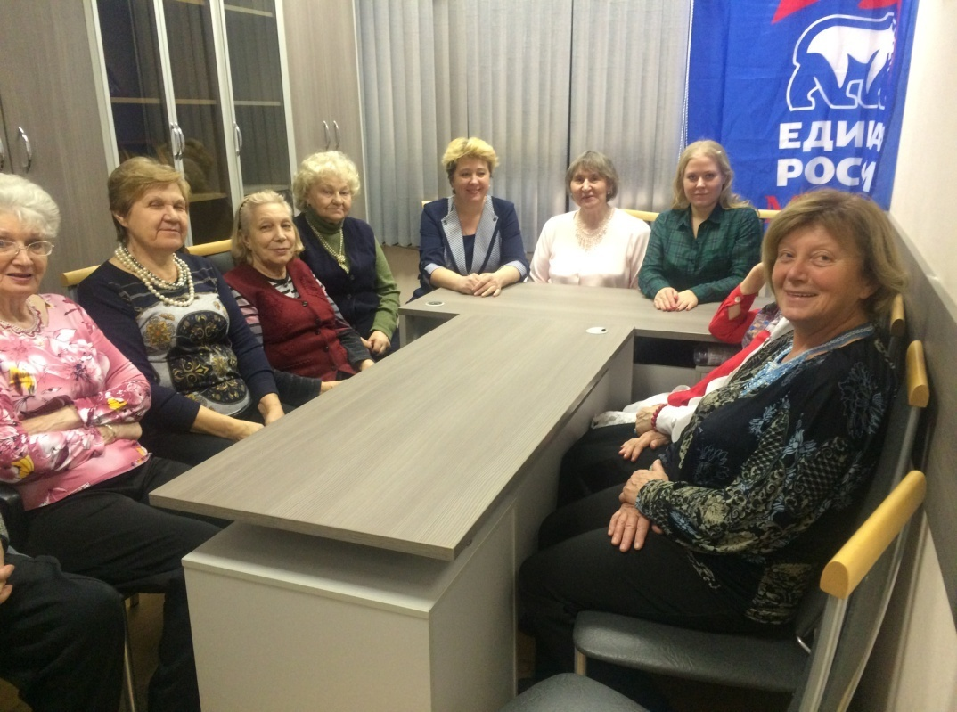

Участвовала в мероприятии, посвященном Дню белой трости для слабовидящих жителей Донского района с вручением благодарственных писем и памятных подарков.
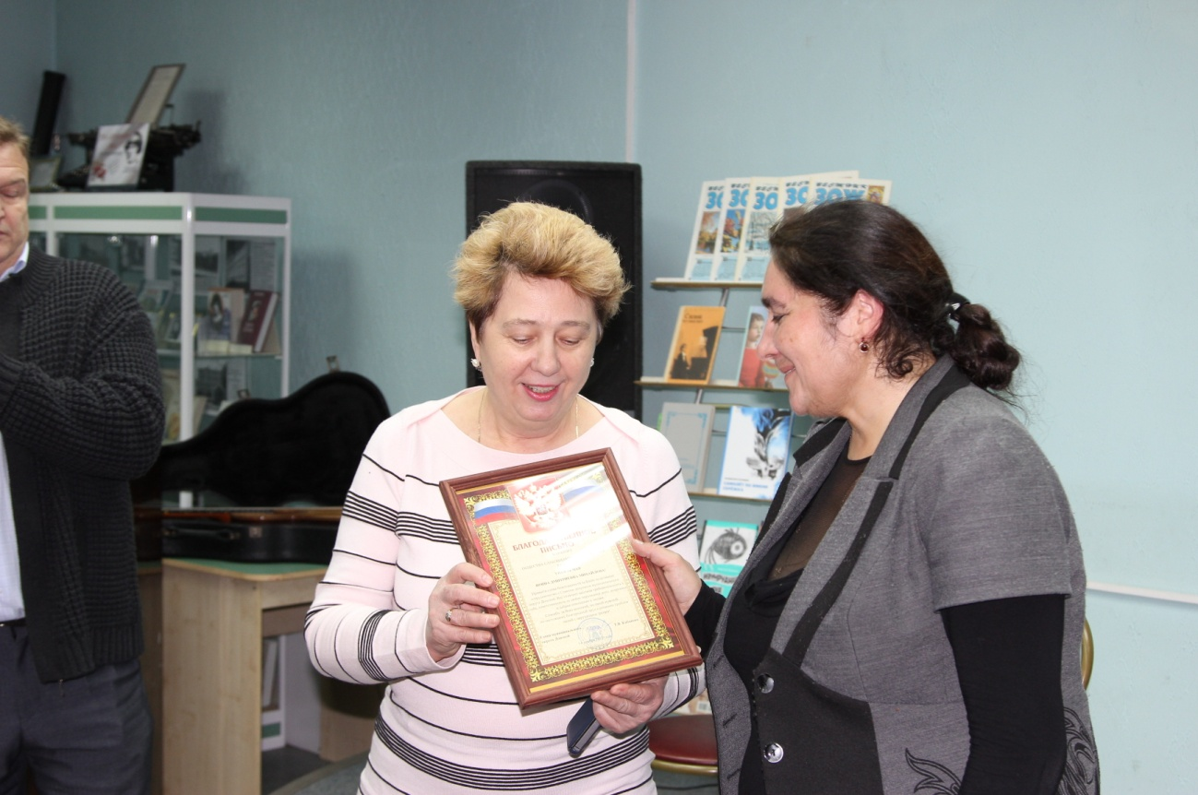

Регулярно проводила встречи с жителями, а также поздравляла жителей на дому с памятными и юбилейными датами.
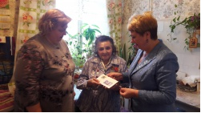

Вручала юбилейные медали ветеранам, труженикам тыла ко Дню Победы.
В рамках празднования 76-летия Битвы под Москвой проводила награждение жителей Донского района, участников Великой Отечественной войны.
Регулярно принимала участие в проведении районных мероприятий, праздников, торжеств и юбилеев.
Вхожу в состав окружной рабочей группы Городской комиссии по обеспечению общественного контроля за реализацией региональной программы капитального ремонта общего имущества в многоквартирных домах на территории города Москвы при Общественной палате города Москвы.
Вхожу в состав постоянных комиссий Совета депутатов:
- бюджетно-финансовой комиссии;
- по социально-экономическому развитию муниципального округа;
- по организации работы с органами исполнительной власти и информированию населения.
Организовала и провела публичные слушания по проекту решения Совета депутатов «О бюджете муниципального округа Донской на 2018г. и плановый период 2019-2020гг.», а также по проекту решения Совета депутатов «О внесении изменений и дополнений в Устав муниципального округа Донской». Для проведения публичных слушаний были сформированы рабочие группы, куда входили депутаты и муниципальные служащие.
В целях проведения разъяснительной работы о деятельности органов местного самоуправления проводила встречи с избирателями, руководителями учреждений, предприятий, а также с общественными организациями, расположенными на территории муниципального округа, со старшими по домам и подъездам.

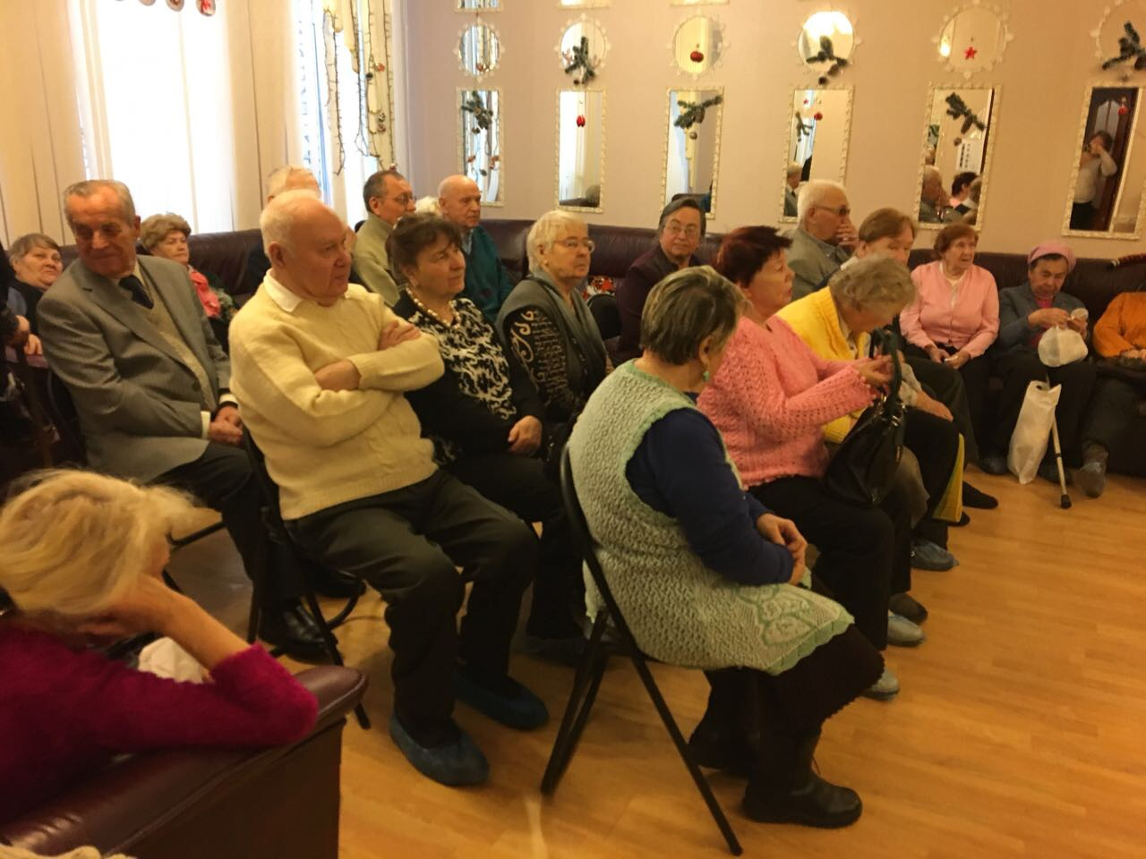

Участвовала в организации и проведении местных праздников: День Герба и Флага муниципального округа Донской, День муниципального округа Донской. Участвовала в программах и мероприятиях, направленных на реализацию общегородских программ.
Принимала активное участие в заседаниях Координационного Совета Донского района по взаимодействию органов исполнительной власти с органами местного самоуправления, как заместитель председателя координационного Совета. На заседаниях координационных советов поднимались проблемные вопросы, поставленные жителями на личных приемах, требующие координации действий управы Донского района и органов местного самоуправления, подводились итоги совместной работы и обсуждались перспективы дальнейшего взаимодействия. По моей инициативе на заседаниях Координационного совета рассматривались такие вопросы: «Об участии депутатов в работе комиссий по приемке выполненных работ», «О работе ГБУ «Жилищник Донского района», «О призыве на военную службу», «О работе Центра досуга и спорта «Донской» и НКО», «О проведении благоустройства на территории Донского района», «О проведении капитального ремонта многоквартирных домов» и др.
Являясь членом совета общественных пунктов охраны порядка, ежемесячно принимала участие в заседаниях Совета, где приоритетными направлениями в работе считаю обеспечение охраны общественного порядка, личной безопасности граждан, проведение мероприятий по противодействию терроризму и экстремизму и т.д. Рассматриваю и утверждаю планы работ ОПОП на каждое полугодие. За отчетный период вместе с Советом ОПОП мною было проведено 17 встреч с председателями ТСЖ, ЖСК, домовыми комитетами, старшими по домам и подъездам. В результате этих встреч отмечена возросшая активность жителей района в решении вопросов, связанных с обеспечением общественного порядка во дворах и подъездах, совместный контроль за организацией порядка использования, эксплуатации жилых домов, а также содержания гаражных строений и автостоянок, контроль за санитарным состоянием территории. В ходе этих встреч старшим по домам и подъездам были розданы выписки из Закона города Москвы от 21.11.2007 г. № 45 «Кодекс города Москвы об административных правонарушениях», регламентирующие правоотношения по организации содержания домашних животных, что является пропагандой специальных юридических знаний среди населения по содержанию домашних животных. Совместно с муниципальными депутатами организовала и провела мероприятие «Убери за своим питомцем», а также неоднократно участвовала в акции «Безопасная столица».
Наиболее важные и значимые муниципальные правовые акты, принятые Советом депутатов в 2017г. были следующие:
- о согласовании установки ограждающих устройств на придомовых территориях многоквартирных домов;
- о согласовании ежеквартального сводного районного календарного плана по досуговой, социально-воспитательной, физкультурно-оздоровительной и спортивной работе с населением по месту жительства;
- о согласовании направления средств стимулирования управы Донского района;
- о проведении мероприятий по социально-экономическому развитию Донского района;
- о внесении изменений и дополнений в Устав муниципального округа Донской;
- о согласовании схемы размещения нестационарных торговых объектов мелкорозничной сети, ярмарки выходного дня;
- о межевании территории муниципального округа.
и т.д.
Согласно действующему законодательству глава муниципального округа является председателем призывной комиссии Донского района г. Москвы. В ходе весеннего и осеннего призыва установленное задание на призыв граждан на военную службу выполнено в полном объеме. Все мероприятия, связанные с призывом граждан на военную службу, предусмотренные нормативными правовыми актами в области воинской обязанности в целях реализации гражданами Российской Федерации конституционного долга и обязанности по защите Отечества, призывной комиссией выполнены.

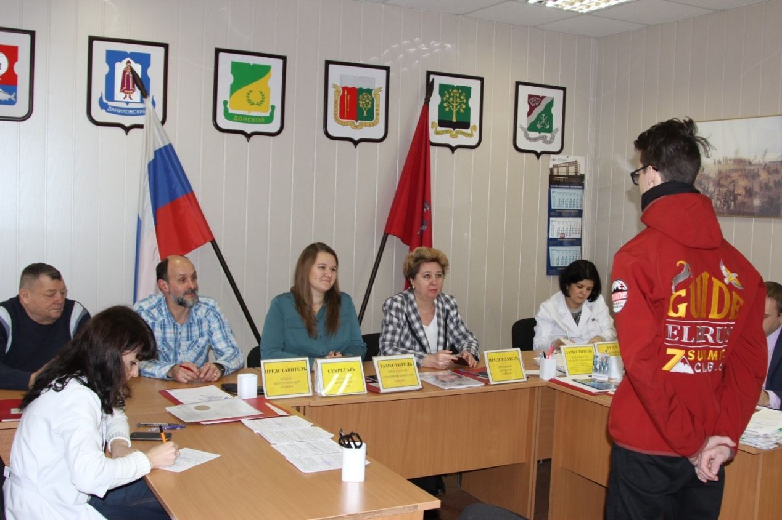

В целях организованного проведения призыва граждан, подлежащих призыву на военную службу, в управе района действовала рабочая группа по координации совместной деятельности участников призывной кампании. Утвержден план основных организационных мероприятий по координации совместной деятельности.
Призыв на военную службу граждан организован военным комиссариатом и осуществляется призывной комиссией в соответствии с утвержденным графиком заседаний призывной комиссии. В ходе весеннего призыва проведено 9 заседаний призывной комиссии. Норма призыва на военную службу – 22 чел. В ходе осеннего призыва проведено 8 заседаний призывной комиссии, норма призыва – 35 чел.
Стоит отметить, что за отчетный период призывной комиссией совместно с Даниловским ОВК и управой района была проведена большая работа в сфере призывной деятельности. Была проведена сверка списков призывного ресурса. Проведена совместно с Симоновской межрайонной прокуратурой и ОМВД России по Донскому району работа с лицами, уклоняющимися от призыва в вооруженные силы.
В 2017 году наш район в рамках проведения призывной кампании совместно с образовательными учреждениями принял участие в городском «Дне призывника» на базе в/ч 61899 (пос. Мосрентген), а также окружном «Дне призывника». Будущие новобранцы посетили музей боевой славы, парк боевых машин, осмотрели выставку боевого оружия, посетили учебные классы, спортивные комплексы и казармы.
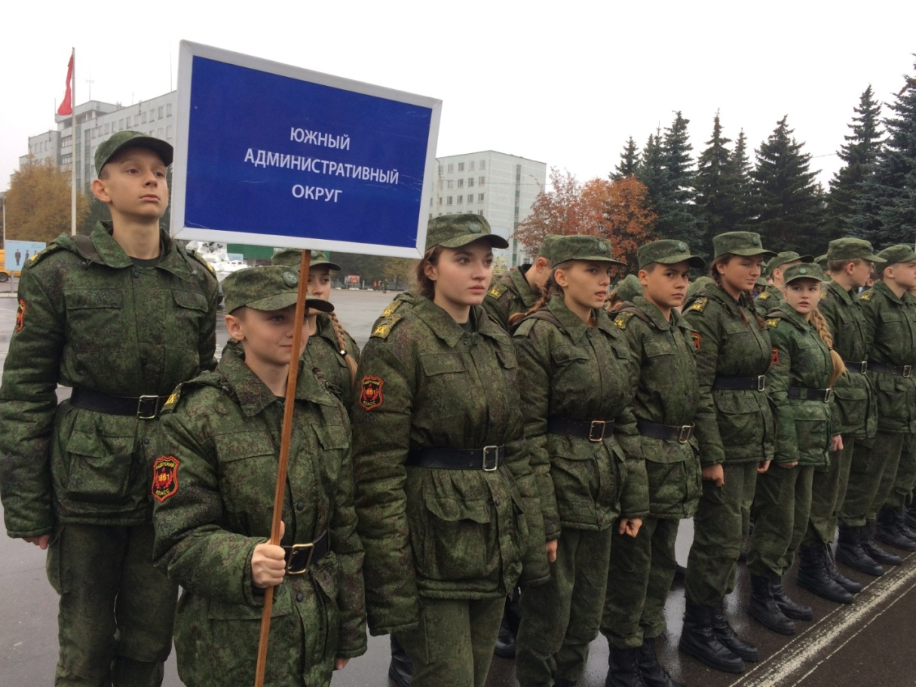
Главой муниципального округа организован прием жителей и консультации по вопросам призыва и прохождения военной службы.
Мэр Москвы С.С. Собянин значительно расширил полномочия местных депутатов по управлению ресурсами развития районов. Особое внимание обращено на разъяснительную работу по реформированию местного самоуправления в г. Москве, реализацию полномочий г. Москвы местными депутатами, хода работ по капитальному ремонту многоквартирных домов, благоустройству дворовых территорий. Закон города Москвы от 11 июля 2012г. №39 «О наделении органов местного самоуправления муниципальных округов в городе Москве отдельными полномочиями города Москвы» закрепил новые полномочия за муниципальными депутатами:
- в сфере организации деятельности управы района города Москвы и городских организаций;
- в сфере благоустройства территории;
- в сфере капитального ремонта и содержания жилищного фонда;
- в сфере размещения объектов капитального строительства;
- в сфере размещения некапитальных объектов;
-по формированию и утверждению плана дополнительных мероприятий по социально-экономическому развитию районов;
- в сфере работы с населением по месту жительства;
- по рассмотрению представленных в установленном порядке в уполномоченный орган исполнительной власти города Москвы документов для перевода жилого помещения в нежилое и согласованию проекта решения уполномоченного органа исполнительной власти города Москвы о переводе жилого помещения в нежилое в многоквартирном жилом доме;
- по согласованию мест размещения ярмарок выходного дня и проведению мониторинга их работы в соответствии с нормативными правовыми актами города Москвы.
Постановлениями Правительства Москвы определены механизмы осуществления переданных отдельных полномочий г. Москвы, порядок взаимодействия органов исполнительной власти и муниципальных депутатов.
В рамках реализации отдельных государственных полномочий г.Москвы в 2017 г. депутатами заслушивалась информация главы управы Донского района о результатах деятельности управы, руководителя ГКУ ИС Донского района о работе учреждения, директора ГБУ ТЦСО «Коломенское», руководителя ГБУ «Жилищник Донского района» и др.
В целях исполнения полномочий, установленных постановлением Правительства Москвы №428 «О порядке установки ограждений на придомовых территориях в городе Москве» Совет депутатов согласовал установку ограждающих устройств по 6 адресам.
Вместе с депутатами принимала активное участие в комиссиях, осуществляющих открытие работ и приемку выполненных работ по благоустройству дворовых территорий, в контроле за ходом проведения работ.
Органы местного самоуправления тесно взаимодействуют с органами исполнительной власти: префектурой ЮАО, управой Донского района, профильными Департаментами. Я, как глава муниципального округа, принимала участие в работе коллегии префектуры, во встречах населения с префектом ЮАО, главой управы, в работе Координационного Совета Южного административного округа г. Москвы по взаимодействию органов исполнительной власти и органов местного самоуправления.
Организовывала и проводила встречи депутатов Совета депутатов муниципального округа Донской с избирателями, представителями организаций и учреждений района, а также с инициативными группами жителей.
Регулярно принимала участие в заседаниях Комиссии по вопросам градостроительства, землепользования и застройки при Правительстве Москвы в ЮАО г. Москвы, в Антитеррористической комиссии Донского района, в Комиссии по оказанию адресной социальной помощи жителям Донского района, в Координационном Совете по взаимодействию органов исполнительной власти и органов местного самоуправления на территории Донского района и других рабочих группах.
Являюсь членом Президиума Совета муниципальных образований г. Москвы. Вхожу в состав рабочей группы Совета муниципальных образований г. Москвы по вопросам реформирования системы местного самоуправления в г. Москве. Принимала участие в общероссийском конгрессе муниципальных образований.
8 апреля 2017г. в библиотеке №161 по Загородному шоссе, дом 9, корпус 1 прошла образовательная акция – тотальный диктант, в которой я выступила в качестве диктатора. Цель этой акции – показать, что быть грамотным и знать русский язык – важно для каждого человека.
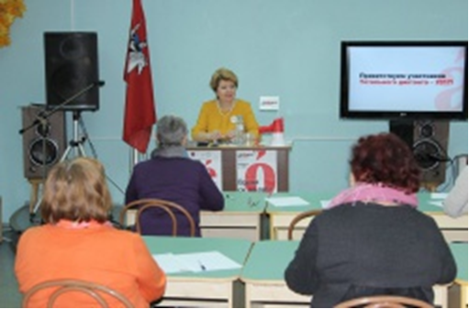

Принимала участие в проведении публичных слушаниях по проектам межевания территорий кварталов района.
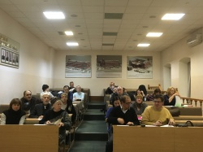
Принимала участие в публичных обсуждениях по проекту благоустройства и озеленения Детских парков по адресам: Загородное шоссе, дом 2А и Варшавское шоссе, дом 13.
Вместе с главой управы Донского района Д.Н.Соколовым поздравляли участников Битвы за Москву. Вручили им поздравительные адреса, цветы и подарки.
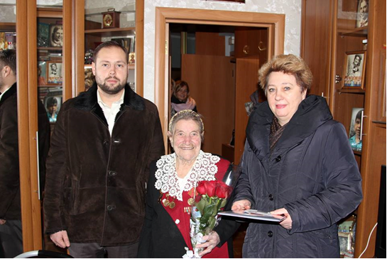
В ЦСО "Донской" приняла участие в фестивале художественного творчества ветеранов, учащихся образовательных учреждений и других молодежных творческих объединений г. Москвы под девизом "Этот день мы приближали, как могли...", посвященном 75-летию Сталинградской и Курской битв. Поздравила участников и вручила грамоты членам Совета ветеранов за активную военно-патриотическую работу среди молодежи нашего района.
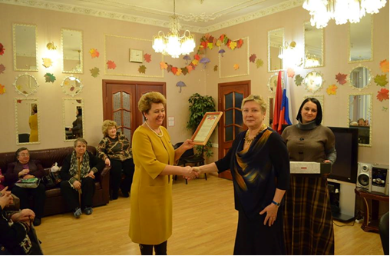
Своей главной задачей считаю координацию совместной деятельности всех муниципальных депутатов, повышение эффективности их работы. Надеюсь, что результаты нашей совместной работы соответствуют ожиданиям жителей муниципального округа.
Основными приоритетными направлениями своей деятельности на 2018 год считаю:
1) повышение эффективности деятельности органов местного самоуправления по решению вопросов местного значения и реализации отдельных полномочий г. Москвы, учитывая мнение населения Донского района;
2) повышение эффективности взаимодействия органов местного самоуправления и органов исполнительной власти города Москвы, усиление роли органов местного самоуправления в социально-экономическом развитии территории муниципального округа.
3) повышение ответственности депутатов в рамках реализации отдельных полномочий г.Москвы;
4) совершенствование информирования населения о деятельности органов местного самоуправления посредством сети Интернет и сайта муниципального округа;
5) совершенствование взаимодействия органов местного самоуправления с молодежью, создание резерва молодежной палаты при Совете депутатов;
6) повышение качества работы с населением при реализации отдельных полномочий г.Москвы путем укрепления доверия граждан к деятельности органов местного самоуправления муниципального округа.

В отчете также хочу отметить основные награды, которыми я была удостоена, т.к. они являются отражением не только моих личных заслуг, но и работы всего Совета депутатов и аппарата Совета депутатов. За эффективную реализацию отдельных переданных государственных полномочий г.Москвы Департамент территориальных органов исполнительной власти города Москвы вручил мне благодарственное письмо. Также я получила грамоту от главы управы Донского района за успехи в профессиональной деятельности, организацию общественно-значимых мероприятий в Донском районе.

ИНФОРМАЦИЯ О ДЕЯТЕЛЬНОСТИ АППАРАТА СОВЕТА ДЕПУТАТОВ
За отчетный период 2017г. аппарат Совета депутатов исполнял следующие полномочия:
- формирование и исполнение местного бюджета;
- организация и проведение местных праздничных и иных зрелищных мероприятий;
- организация и проведение мероприятий по военно-патриотическому воспитанию граждан;
- информирование жителей о работе органов местного самоуправления: в электронной районной газете и на сайте муниципального округа;
- взаимодействие с общественными организациями: организация встреч с общественными организациями, проведение круглых столов;
- участие в организации работы общественных пунктов охраны порядка;
- формирование и размещение муниципального заказа на поставки товаров, выполнение работ и оказание услуг для муниципальных нужд и т.д.
Фактическая численность муниципальных служащих по состоянию на 01.01.2018г. составила 3 человека. В настоящее время все штатные единицы полностью укомплектованы. Вакансий нет. Все муниципальные служащие имеют высшее образование и соответствуют квалификационным требованиям, предъявляемым к муниципальным служащим в соответствии с Федеральным законом от 2 марта 2007г. № 25-ФЗ "О муниципальной службе в Российской Федерации». В 2017г. направлен на курсы повышения квалификации и успешно их закончил – 1человек по программе «Управление закупками в соответствии с федеральной контрактной системой» и «Совершенствование деятельности кадровой службы в органах местного самоуправления».
Своевременно и в полном объеме представлялись в Департамент территориальных органов исполнительной власти города Москвы и в Регистр муниципальных правовых актов г. Москвы:
– годовой отчет и сведения о муниципальных служащих аппарата Совета депутатов;
– информация о ходе реализации мер по противодействию коррупции в органах местного самоуправления за 1, 2, 3 и 4 кварталы 2017 года.
В установленные сроки всеми муниципальными служащими аппарата Совета депутатов, главой муниципального округа, а также депутатами Совета депутатов представлены сведения о своих доходах, расходах и принадлежащем им имуществе, а также аналогичные сведения о супругах и несовершеннолетних детях. Информация размещена на официальном сайте органов местного самоуправления в сети Интернет.
Огромная работа проводилась по совершенствованию нормативно-правовой базы, целью которой являлось приведение нормативно правовых актов органов местного самоуправление в соответствие с изменениями законодательства Российской Федерации и нормативно правовых актов г.Москвы. Для этого использовались рекомендации Главного управления Министерства юстиции России по г. Москве, Симоновской межрайонной прокуратуры, а также Совета муниципальных образований г.Москвы. В соответствии с Федеральным законом от 17 июля 2009г. №172-ФЗ "Об антикоррупционной экспертизе нормативных правовых актов и проектов нормативных правовых актов" все нормативно правовые акты органов местного самоуправления проходили антикоррупционную экспертизу в Симоновской межрайонной прокуратуре, размещались на официальном сайте муниципального округа Донской, а также проводилась антикоррупционная экспертиза уполномоченным должностным лицом аппарата Совета депутатов.
Оказание муниципальных услуг
В 2017 году в аппарат Совета депутатов поступило 1 обращение о предоставлении муниципальной услуги «Выдача разрешения вступления в брак лицам, достигшим возраста шестнадцати лет». В предоставлении услуги было отказано, в связи с тем, что заявитель не являлся жителем нашего муниципального округа.

Организация и ведение делопроизводства.
В 2017 году в аппарате Совета депутатов было издано 13 постановлений и 75 распоряжений по организационным вопросам, по вопросам антикоррупционного направления, по вопросам, связанных с проведением муниципальных закупок и муниципальных услуг и др.
Аппаратом Совета депутатов, как исполнительно-распорядительным органом местного самоуправления велись регистрация и контроль за исполнением входящей и исходящей корреспонденции . В общей сложности за истекший период в аппарат Совета депутатов поступили письменные обращения граждан, организаций, органов исполнительной власти различного уровня, органов местного самоуправления г.Москвы и Российской Федерации:
- входящая корреспонденция – 175;
- исходящая корреспонденция – 344;
- входящая корреспонденция по электронной почте – 418;
- исходящая корреспонденция по почте – 384.
Жалоб на исполнительскую дисциплину за 2017 год не поступало, исполнение документов проходило в установленные законодательством сроки. Повторных обращений граждан в отчетном периоде не поступало.
Особо стоит отметить, что важными формами в работе с жителями являются встречи главы управы с населением, в которых в 2017 году принимали участие и глава муниципального округа, и депутаты Совета депутатов, а также встречи депутатов с жителями во дворах (при приемке работ по благоустройству, по проведению капитального ремонта многоквартирных домов и отчетах участковых перед населением).

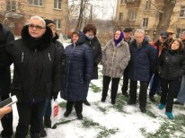

В 2017г. на сайте муниципального округа Донской регулярно освещалась информация о деятельности органов местного самоуправления, а также актуальная информация Симоновской межрайонной прокуратуры, природоохранной прокуратуры, МЧС, органов исполнительной власти, размещены федеральные законы, законы г.Москвы, а также нормативно правовые акты органов исполнительной власти г.Москвы, касающиеся работы органов местного самоуправления, информация по антикоррупционному законодательству и т.д.
Отчеты о проведенных заседаниях Совета депутатов по вопросам исполнения государственных полномочий в соответствии с действующим законодательством в течение 3-х дней представлялись в Департамент территориальных органов исполнительной власти г.Москвы и в профильные департаменты. Отчеты всегда предоставлялись вовремя. Нарушений сроков предоставления отчетов не было.
Аппаратом Совета депутатов регулярно в установленные законом сроки предоставлялись муниципальные правовые акты в Регистр муниципальных правовых актов г. Москвы, а также ежемесячно направлялись в Симоновскую межрайонную прокуратуру.
Специалистом аппарата Совета депутатов соблюдался Порядок проведения антикоррупционной экспертизы муниципальных правовых актов органов местного самоуправления. Проекты муниципальных правовых актов обязательно размещались на сайте муниципального округа для проведения независимой антикоррупционной экспертизы.
Бюджет муниципального округа
Финансовый документооборот аппарата Совета депутатов осуществляется посредством электронного взаимодействия с Департаментом финансов города Москвы.
Бюджетный процесс в муниципальном округе строится в строгом соответствии с Бюджетным кодексом РФ и нормативно-правовой базой.
Любые изменения в бюджет или перемещения средств между КОСГУ осуществляются только по решению Совета депутатов. В соответствии с заключенным между аппаратом Совета депутатов и КСП города Москвы соглашением о взаимодействии, по которому КСП осуществляет внешний финансовый контроль, все отчеты об исполнении бюджета, а также проект решения Совета депутатов о бюджете муниципального округа на очередной финансовый год и плановый период в обязательном порядке проходят экспертизу в КСП Москвы, а также процедуру публичных слушаний.
В 2017 году бюджет муниципального округа получал субсидию на реализацию депутатами Совета депутатов полномочий, переданных Законом города Москвы от 11 июля 2012 года № 39 «О наделении органов местного самоуправления муниципальных округов в городе Москве отдельными полномочиями города Москвы» – в сумме 2 160 000 руб.
Расходная часть бюджета:
Исполнение расходной части бюджета муниципального округа по субсидии составило 100 %.
Общее исполнение расходной части бюджета составил в 2017г. 99,5 %.

Все муниципальные закупки осуществлялись в строгом соответствии с Федеральным законом от 05 апреля 2013 года № 44-ФЗ «О контрактной системе в сфере закупок товаров, работ, услуг для обеспечения государственных и муниципальных нужд», нормативно-правовыми актами Российской федерации и г.Москвы, а также муниципальными нормативно-правовыми актами органов местного самоуправления. Всего в 2017 году аппаратом было проведено 3 закупки в форме проведения торгов, среди которых 2 открытых конкурса и 1 электронный аукцион.
Замечаний и жалоб от участников торгов, и органов, уполномоченных на контроль в сфере закупок, в аппарат Совета депутатов не поступало.
Все муниципальные контракты и договоры исполнены полностью и в срок. Претензий за ненадлежащее исполнение муниципальных контрактов и договоров к исполнителям не имелось.
В аппарате Совета депутатов сформирована Единая комиссия по осуществлению закупок путем проведения конкурсов, аукционов, запросов котировок, запроса предложений для муниципальных нужд муниципального округа Донской. В 2017 г. в аппарате Совета депутатов проводилась работа по реализации Федерального закона от 25.12.2008 г. №273-ФЗ «О противодействии коррупции». Решением Совета депутатов утвержден План мероприятий по противодействию коррупции в органах местного самоуправления муниципального округа Донской на 2017г., разработанный аппаратом Совета депутатов. В ноябре 2017 г. на заседании Совета депутатов был заслушан вопрос «Об итогах работы Комиссии муниципального округа Донской по противодействию коррупции за 2017г.».
Аппарат Совета депутатов регулярно проводил мониторинг нормативно правовых актов федерального и московского законодательства. При подготовке муниципальных правовых актов учитывались изменения в законодательстве.
Местные праздники, местные праздничные и иные зрелищные мероприятия
Глава муниципального округа и депутаты Совета депутатов принимали участие в многочисленных мероприятиях, проводимых на территории района, таких как Победный май в Донском, День герба и Флага РФ, День муниципального округа Донской, Новый год в Донском, День города Москвы и др.
Отдельно хочу отметить, что аппарат Совета депутатов, как и в предыдущие годы, выступал организатором и заказчиком целого ряда мероприятий для жителей муниципального округа. На 2017 год депутатами был утвержден перечень местных праздников и местных праздничных и иных зрелищных мероприятий, финансирование которых осуществлялось из средств местного бюджета.
Заседания Совета депутатов и постоянных комиссий
Основной формой работы Совета депутатов в соответствии с действующим законодательством, является проведение заседаний Совета депутатов.
Большое внимание в работе Совета депутатов уделяется открытости – каждое заседание анонсируется на официальном сайте муниципального округа с указанием места, даты, времени проведения. На каждом заседании Совета депутатов проводилась видео-аудио запись, которая затем размещается на официальном сайте, и каждый житель может с ней ознакомиться. Все нормативно-правовые акты опубликовываются в бюллетене «Московский муниципальный вестник» и размещаются на официальном сайте муниципального округа. В соответствии с Уставом муниципального округа и Регламентом Совета депутатов заседания проходят 1 раз в месяц, за исключением летнего перерыва в работе Совета депутатов.
В 2017г. аппарат Совета депутатов провел организационное, информационное и материально-техническое обеспечение подготовки и проведения муниципальных выборов в соответствии с федеральными законами и законами города Москвы. Особое внимание уделялось проведение работы по повышению правовой культуры избирателей.
Аппарат Совета депутатов рассмотрел 2 жалобы потребителей, провел консультирование по вопросам защиты прав потребителей. Организовал совещания по вопросам взаимодействия с общественными объединениями района.

Уважаемые депутаты!

В заключение хочу отметить, что в последние годы продолжаются позитивные изменения в развитии местного самоуправления в городе Москве, направленные на повышение роли и значимости муниципальных депутатов. Принятие Закона г.Москвы от 11 июля 2012 г. N 39
"О наделении органов местного самоуправления муниципальных округов в городе Москве отдельными полномочиями города Москвы" и Закона г.Москвы от 16 декабря 2015 г. №72 "О наделении органов местного самоуправления внутригородских муниципальных образований в городе Москве отдельными полномочиями города Москвы в сфере организации и проведения капитального ремонта общего имущества в многоквартирных домах в рамках реализации региональной программы капитального ремонта общего имущества в многоквартирных домах на территории города Москвы" позволило муниципальным депутатам осуществлять полномочия по решению многих вопросов на местном уровне, а именно: в сфере организации деятельности управы района и городских организаций; в сфере благоустройства территории; в сфере капитального ремонта и содержания жилищного фонда; в сфере размещения объектов капитального строительства; в сфере размещения некапитальных объектов; по формированию и утверждению плана дополнительных мероприятий по социально-экономическому развитию района и т.д. Таким образом, все значимые решения на районном уровне принимаются при условии согласования с муниципальными депутатами, которые тесно взаимодействуют со своими избирателями, учитывая их мнение.
Заканчивая свой отчет по итогам деятельности за 2017 год, хочу выразить слова благодарности за совместную, плодотворную проделанную работу всем депутатам Совета депутатов, управе района, общественным советникам главы управы, активистам общественных организаций района, а также инициативным группам и жителям муниципального округа Донской за сотрудничество и решение наших общих проблем.

Благодарю за внимание!

Глава муниципального округа Донской Т.В.Кабанова

